საქართველოს შრომის, ჯანმრთელობისა და სოციალური დაცვის სამინისტრო



,,ელექტრონული ჯანდაცვა“

ჯანმრთელობის დაცვის პროგრამების ფინანსური მართვის მოდული
მომხმარებლის სახელმძღვანელო

ჯანმრთელობის დაცვის ერთიანი საინფორმაციო სისტემა

ივლისი
2013

სარჩევი

შესავალი 3
1. მომხმარებლის ავტორიზაცია 3
2. ნავიგაციის პანელი 4
3. პროვაიდერები 6
4. სახელმწიფო პროგრამები 12
5. კონტრაქტები 19
6. ამბულატორია, დღის სტაციონარი და სტაციონარი 24

შესავალი
ჯანმრთელობის დაცვის პროგრამების ფინანსური მართვის მოდული წარმოადგენს ჯანმრთელობის დაცვის ერთიანი საინფორმაციო სისტემის ნაწილს, რომლის დანიშნულებაა მოსახლეობის მიზნობრივი ჯგუფებისათვის შექმნას ფინანსური გარანტიები სამედიცინო მომსახურების ხელმისაწვდომობისათვის და უზრუნველყოს მოსახლეობის ჯანმრთელობის მდგომარეობის გაუმჯობესება. ფინანსური მოდულის ამოცანაა ჯანდაცვის სახელმწიფო პროგრამების მართვის პროცესის ავტომატიზაცია მისი შემადგენელი ბიზნეს პროცესების დონეზე. მისი საშუალებით იქმნება მოქნილი გარემო ბიუჯეტირების, კონტრაქტირების, ანგარიშგებისა და სხვა მნიშვნელოვანი პროცესების სრული ავტომატიზაციისა და მონიტორინგისათვის.

ჯანმრთელობის დაცვის პროგრამების ფინანსური მართვის მოდული განთავსებულია „ჯანმრთელობის დაცვის ერთიანი საინფორმაციო სისტემის“ ელექტრონული ჯანდაცვის პორტალზე ფინანსური აღრიცხვისა და მართვის კატეგორიაში შემდეგ მისამართზე: ehealth.moh.gov.ge / billing.moh.gov.ge

პორტალს აქვს ყველა გავრცელებული ვებ ბროუზერის მხარდაჭერა და თავსებადია ყველა ოპერაციულ სისტემასთან.

მომხმარებლის ავტორიზაცია
მონაცემების შესატანად, მომხმარებელმა უნდა გაიაროს ავტორიზაცია მისთვის წინასწარ მინიჭებული მომხმარებლის სახელითა და პაროლით. მიუთითეთ მომხმარებლის სახელი, პაროლი და დააჭირეთ ღილაკს „შესვლა“ (ნახ. 1).

ნახატი 1
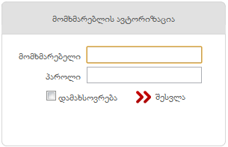

ნებისმიერი დონის მომხმარებელს აქვს საშუალება შეცვალოს პაროლი, რისთვისაც იგი გადის შემდეგ გზას:

 ღილაკზე დაჭერით იხსნება პაროლის შეცვლის ფანჯარა. ახალი პაროლის შეყვანისას უნდა მიეთითოს მიმდინარე პაროლი და შემდეგ ახალი პაროლი, რომელიც უნდა შეიცავდეს მინიმუმ ერთ ასოს (რეკომენდებულია პაროლის შეტანა ლათინური ასოებით). შეცდომის თავიდან აცილების მიზნით, გთხოვთ კვლავ გაიმეოროთ ახალი პაროლი.

„შენახვა“ ღილაკით კი ცვლილება აისახება სისტემაში (ნახ. 1.1).

ნახატი 1.1
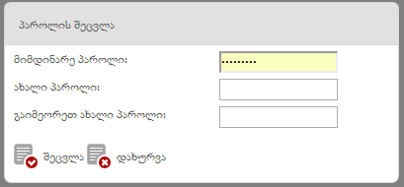

ნავიგაციის პანელი
ნავიგაციის პანელში მოცემულია შემდეგი სახის ინფორმაცია (ნახ. 2).

ნახატი 2
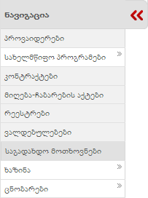

- პროვაიდერები - წარმოადგენს სისტემაში დარეგისტრირებული სამედიცინო და არასამედიცინო დაწესებულებების მოძიებისა და ახალი დაწესებულებების დამატების სივრცეს
- სახელმწიფო პროგრამები -
- ორგანიზაციები - ჯანდაცვის პროგრამების ზედამხედველობაზე პასუხისმგებელი სახელმწიფო ორგანიზაციების / სააგენტოების (სსიპ – სოციალური მომსახურების სააგენტო და სსიპ – ლ. საყვარელიძის სახელობის დაავადებათა კონტროლისა და საზოგადოებრივი ჯანმრთელობის ეროვნული ცენტრი) სია და ინფორმაცია მათი ფილიალების შესახებ
- პროგრამები - სახელმწიფო პროგრამების, მათი კომპონენტების, ქვეკომპონენტებისა და საბიუჯეტო ერთეულის მოძიებისა და რეგისტრაციის სივრცე
- ბიუჯეტის კორექტირების ბრძანებები - ბიუჯეტში ცვლილებების შეტანისა და განხორციელებული ცვლილებების დათვალიერების სივრცე
- კონტრაქტები -
- მიღება ჩაბარების აქტები -
- რეესტრები -
- ვალდებულებები -
- საგადახდო მოთხოვნები -
- ხაზინა -
- ხელშეკრულებები -
- ვალდებულებები -
- საგადახდო მოთხოვნები -
- ცნობარები -
- ეკონომიკური მუხლები -
- საბანკო კოდები -
- სატარიფო ზონები -
- ასაკობრივი ჯგუფები -
- ნოზოლოგიები -
- შაბლონები -

პროვაიდერები
ნავიგაციის პანელში „პროვაიდერები“ ველის არჩევის შემდეგ ეკრანზე გამოდის პროვაიდერთა საძიებო ფილტრები (ნახ. 3).

ნახატი 3
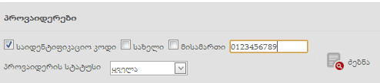

მომხმარებელს აქვს საშუალება მოძებნოს ბაზაში დარეგისტრირებული პროვაიდერები ღილაკით . ძებნა შესაძლებელია შემდეგი კრიტერიუმებით: ორგანიზაციის საიდენტიფიკაციო ნომრით, სახელით, მისამართით და პროვაიდერის სტატუსით. საიდენტიფიკაციო კოდის, სახელის და მისამართის შემთხვევაში უნდა მოინიშნოს სასურველი ერთ-ერთი გრაფა () და ფილტრის გასწვრივ დაიწეროს სასურველი საიდენტიფიკაციო კოდი, სახელი ან მისამართი (ნახ. 3). სტატუსის შემთხვევაში მომხმარებელი ჩამოსაშლელი მენიუდან ირჩევს მისთვის სასურველ ერთ-ერთ გრაფას, რომელიც შეიძლება იყოს: საწყისი შეყვანა (მონაცემი, რომლის რეგისტრაციაც დასრულებული არ არის და საჭიროებს ინფორმაციის დამატებას რეგისტრაციის დასასრულებლად), აქტიური, პასიური, გაუქმებული (შეცდომით შეყვანილი) (ნახ. 4)

ნახატი 4
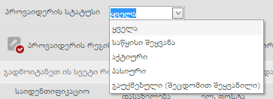

საძიებო ფილტრებში სასურველი პარამეტრების არჩევის შემდგომ და „ძებნა“ ღილაკის გამოყენებით ეკრანზე გამოდის ბაზაში დარეგისტრირებული პროვაიდერების სია საიდენტიფიკაციო კოდის, დასახელების, ელ.ფოსტის, მუნიციპალიტეტის, მისამართის, ბანკის, ანგარიშის ნომრის, სტატუსისა და რეგისტრაციის თაღიღის მიხედვით (ნახ. 5).

ნახატი 5
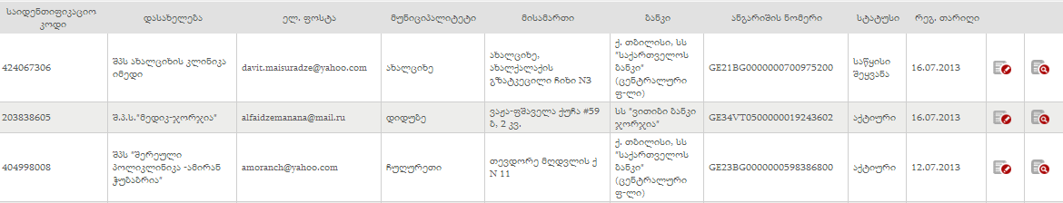

ასევე შესაძლებელია მოძიებული ინფორმაციის დაჯგუფება სასურველი ველების მიხედვით. მაგ. მუნიციპალიტეტის, ბანკის ან სხვა არსებული ველის მიხედვით. ამისათვის ველი „მუნიციპალიტეტი“ უნდა გადავიტანოთ ინტერფეისის იმ უბანზე სადაც არის მინიშნება „გადმოიტანეთ ის სვეტი რომლის მიხედვითაც გინდათ ცხრილის დაჯგუფება“ (ნახ. 6, 6.1).
ნახატი 6
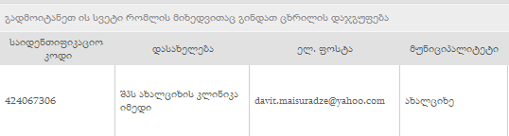

ნახატი 6.1
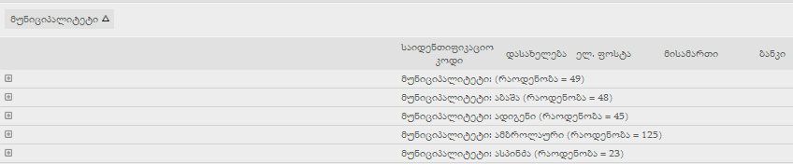

ასევე შესაძლებელია მოძიებული ინფორმაციის გადატანა ექსელის ფაილში ღილაკით - 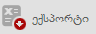.
თითოეული ჩანაწერის გასწვრივ სიაში შესაძლებელია დარეგისტრირებული პროვაიდერის:
- რედაქტირება
- დათვალიერება

„რედაქტირება“ ღილაკით ხდება კონკრეტულ პროვაიდერზე არსებულ მონაცემებში ცვლილების შეტანა და ეკრანზე გამოდის შემდეგი სახის ფანჯარა სადაც მომხმარებელს შეუძლია შეცვალოს როგორც ორგანიცაციის რეკვიზიტები, ასევე ინფორმაცია ხელმძღვანელზე, ანგარიშზე და ფილიალზე (ნახ. 7).

ნახატი 7
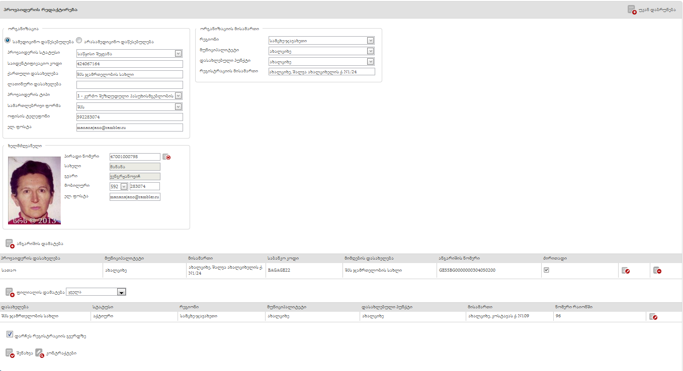

„დათვალიერება“ ღილაკით ხდება პროვაიდერზე არსებული ინფორმაციის დეტალური დათვალიერება და ეკრანზე გამოდის რედაქტირების ფანჯრის მზგავსი ინტერფეისი სადაც მომხმარებელს არ შეუძლია არსებული ინფორმაციის შეცვლა/რედაქტირება.

პროვაიდერი სისტემაში წარმოდგენილია 2 დონიანი იერარქიით. პირველ დონედ წარმოდგენილია ორგანიზაცია/პროვაიდერი როგორც იურიდიული პირი, სადაც მოცემულია მისი იურიდიული მახასიათებლები, აგრეთვე, ინფორმაცია პროვაიდერის წარმომადგენელი პირის შესახებ. მეორე დონედ წარმოდგენილია პროვაიდერის ფილიალები თავიანთი ფაქტიური მისამართებით (თუ პროვაიდერს არ გააჩნია ფილიალები, სისტემაში სტრუქტურის შენარჩუნების მიზნით, იგი ასევე რეგისტრირდება როგორც ფილიალი).

ახალი პროვაიდერის რეგისტრაციისთვის მომხმარებელმა უნდა გამოიყენოს ღილაკი . თავდაპირველად, მომხმარებელმა უნდა განსაზღვროს რა ტიპის დაწესებულებას არეგისტრირებს: სამედიცინოს თუ არასამედიცინოს და მონიშნოს შესაბამისი გრაფა (ნახ. 7).
ნახატი 7
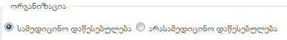

ამის შემდეგ ივსება ორგანიზაციის რეკვიზიტების შემდეგი ველები :
- პროვაიდერის სტატუსი (საწყისი შეყვანა, აქტიური, პასიური თუ გაუქმებული)
- საიდენტიფიკაციო კოდი (დაწესებულების საიდენტიფიკაციო კოდი)
- ქართული დასახელება
- ლათინური დასახელება
- პროვაიდერის ტიპი (ჩამოსაშლელი მენიუდან არჩევის პრინციპით)
- სამართლებრივი ფორმა (ჩამოსაშლელი მენიუდან არჩევის პრინციპით)
- ოფისის ტელეფონი
- ელექტრონული ფოსტა
- ორგანიზაციის მისამართი (ორგანიზაციის იურიდიული მისამართი: რეგიონი, მუნიციპალიტეტი, დასახლებული პუნქტი და რეგისტრაციის მისამართი)
- დაწესებულების ხელმძღვანელის პირადი ნომერი (ღილაკით ხდება პირადი ნომრის გადამოწმება სამოქალაქო რეესტრთან და პიროვნების სახელი და გვარი გამოდის ეკრანზე ავტომატურად), მობილური ტელეპონი და ელექტრონული ფოსტა

ამის შემდეგ, მომხმარებელი არეგისტრირებს ფილიალს. იმ შემთხვევაში, თუ დაწესებულების სათაო ოფისი ეწევა ნებისმიერი ტიპის მომსახურებას მაშინ მომხმარებელმა დამატებით სათაო ოფისი უნდა დაარეგისტრიროს ფილიალად (რომლის რეგისტრაციისას ივსება სამედიცინო მომსახურების გამწევი დაწესებულების ფაქტიური მისამართი) და მხოლოდ ამის შემდეგ დაარეგისტრიროს სხვა ფილიალები (ასეთის არსებობის შემთხვევაში). ფილიალს მომხმარებელი არეგისტრირებს ღილაკით -
 , რომლის გამოყენების შემდეგაც ეკრანზე გამოდის ნახატზე მოცემული ფანჯარა (ნახ. 10). მომხმარებელი ავსებს: ფილიალის (ან სათაო დაწესებულების) სახელს, ფილიალის სტატუსს, რეგიონს, მუნიციპალიტეტს, დასახლებულ პუნქტს, რეგისტრაციის მისამართს და ნომერს რაიონში, ხოლო ღილაკით „შენახვა“ მონაცემები აისახება ფილიალების ცხრილში (ნახ. 11) სადაც მომხმარებელს ასევე შეუძლია დამატებული ფილიალები გაფილტროს სტატუსის მიხედვით (ნახ. 12).

ნახატი 10
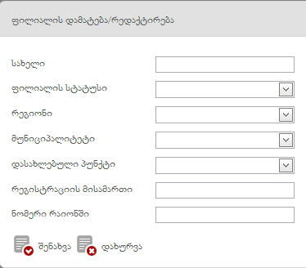

ნახატი 11

ნახატი 12
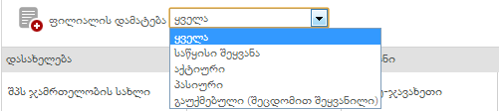

პროვაიდერის ანგარიშის დამატება ხდება ღილაკით - 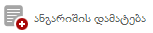, რომლის გამოყენებისას ეკრანზე გამოდის დამატებითი ფანჯარა სადაც მომხმარებელი ავსებს სურათზე ნაჩვენებ ველებს (ნახ. 8).
ნახატი 8
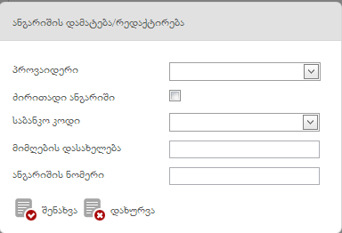
პირველ რიგში, მომხმარებელმა ჩამოსაშლელი მენიუდან უნდა აირჩიოს პროვაიდერის ის დაწესებულება, რომელი დაწესებულებისთვისაც არეგისტრირებს ანგარის: სათაოსთვის თუ ფილიალისთვის, მონიშნოს „ძირითადი ანგარიში“-ს გრაფა თუ სურს რომ აღნიშნული ანგარიში იყოს დაწესებულების ძირითადი ანგარიში (შესაძლებელია ორგანიზაციას ჰქონდეს რამოდენიმე ტიპის ანგარიში რომელთაგანაც ერთერთი არის ძირითადი), საბანკო კოდი (ჩამოსაშლელი მენიუდან აირჩიოს სასურველი ბანკის ფილიალი), მიმღების დასახელება (....) და ანგარიშის ნომერი. „შენახვა“ ღილაკით შევსებული ინფორმაცია აისახება ანგარიშების ცხრილში (ნახ. 9).

ნახატი 9

ღილაკით შენახვა (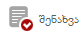)ყველა ზემოთ შეყვანილი მონაცემი დარეგისტრირდება სისტემაში. მომხმარებელ სასევე შესაძლებლობა აქვს რომ არასწორად შეყვანილი მონაცემი გაასუფთავის ველებიდან ღილაკით - 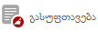 და ასევე ნახოს .... ღილაკით  და როგორ ვნახავ ტუ ეხლა ვარეგისტრირებ დაწესებულებას???

სახელმწიფო პროგრამები
ორგანიზაციები
ნავიგაციის პანელში „სახელმწიფო პროგრამები“-დან „ორგანიზაციები“ ველის არჩევის შემდეგ ეკრანზე გამოდის სახელმწიფო პროგრამების ადმინისტრირებაზე პასუხისმგებელი დაწესებულებების საძიებო ფილტრები, ახალი ორგანიზაციის დარეგისტრირების სივრცე და სისტემაში დარეგისტრირებული დაწესებულებების ჩამონათვალი შემდეგი ცხრილის სათაურების მიხედვით: საიდენტიფიკაციო კოდი, დასახელება და სამართლებრივი ფორმა (ნახ. 13).

ნახატი 13
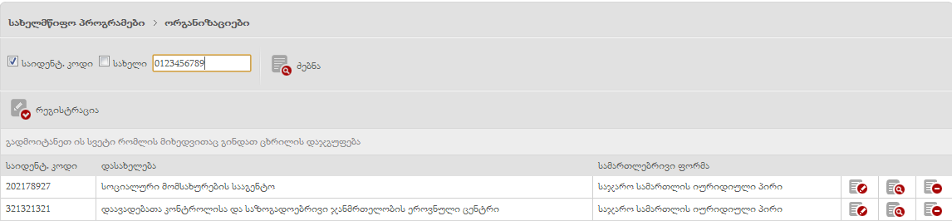

თავდაპირველად, მომხმარებელმა უნდა აირჩიოს რომელი კრიტერიუმით სურს ორგანიზაციის მოძიება: საიდენტიფიკაციო კოდის თუ სახელის მიხედვით და სასურველი გრაფის მონიშვით (), ფილტრის გასწვრივ ცარიელ გრაფაში შესაბამისი ინფორმაციის შეყვანით და „ძებნა“ ღილაკზე დაჭერით მოძებნოს სასურველი დაწესებულება (ნახ. 13).

ახალი ორგანიზაციის რეგისტრაციისთვის მომხმარებელმა უნდა გამოიყენოს ღილაკი  და შეავსოს სურათზე ნაჩვენები ყველა ველი (ნახ. 14).

ნახატი 14
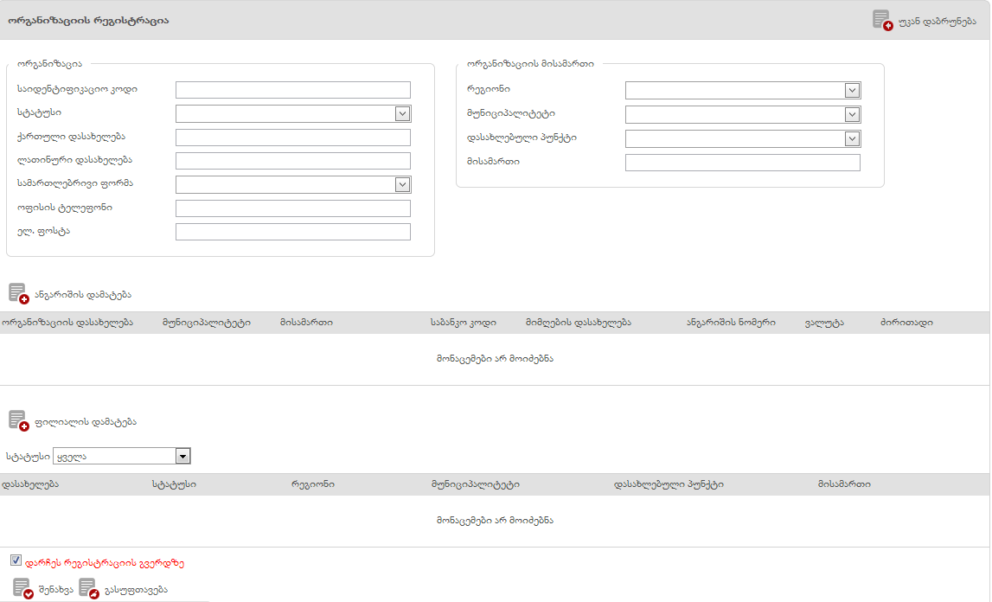
ახალი სახელმწიფო პროგრამების ადმინისტრირებაზე პასუხისმგებელი ორგანიზაცია რეგისტრირდება იგივე პრინციპით, როგორც ეს ხდება პროვაიდერების რეგისტრაციისას (იხ. თავი 3), განსხვავება მდგომარეობს მხოლოდ იმაში, რომ სახელმწიფო პროგრამების ადმინისტრირებაზე პასუხისმგებელ ორგანიზაციას არ სჭირდება სათაო ოფისის ფილიალად დარეგისტრირება, არამედ არეგისტრირებს მხოლოდ რეალურ ფილიალებს.

ასევე შესაძლებელია სისტემაში დარეგისტრირებული ორგანიზაცისები რედაქტირება - , დათვალიერება - და წაშლა - .

პროგრამები
ნავიგაციის პანელში „სახელმწიფო პროგრამები“-დან „პროგრამების“ ველის არჩევის შემდეგ ეკრანზე გამოდის სახელმწიფო პროგრამების, მათი კომპონენტებისა და ქვეკომპონენტების საძიებო ფილტრები, ახალი პროგრამების დარეგისტრირების სივრცე და სისტემაში დარეგისტრირებული სახელმწიფო პოგრამების ჩამონათვალი შემდეგი ცხრილის სათაურების მიხედვით: პროგრამის დასახელება, პროგრამული კოდი, განმახორციელებლის კოდი, დამტკიცებული ბიუჯეტი და დაზუსტებული ბიუჯეტი (ნახ. 14).
ნახატი 14
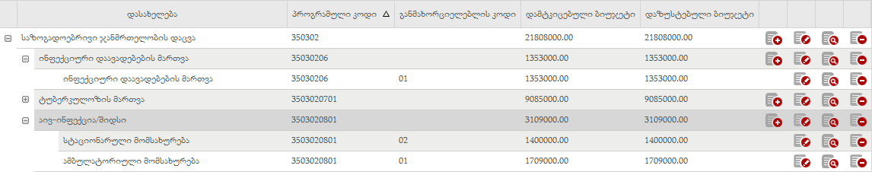

სახელმწიფო პროგრამის მოძიება შესალებელია საანგარიშგებო წლის და დასახელების მიხედვით (ნახ. 15).
ნახატი 15
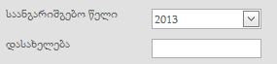

ახალი სახელმწიფო პროგრამის დასარეგისტრირებლად, მომხმარებელმა უნდა გამოიყენოს ღილაკი - , რომლის შემდეგაც ეკრანზე გამოდის ახალი ფანჯარა სადაც იგი ავსებს ინფორმაციას განმახორციელებლის (მაგ. სოციალური მომსახურების სააგენტო. „ძებნა“ - ღილაკზე დაჭერით გამოდის დამატებითი ფანჯარა, სადაც მომხმარებელმა საძიებო ვერლში უნდა ჩაწეროს სასურველი განმახორციელებლის სახელწოდება, დააჭიროს ღილაკს „ძებნა“ - , სიაში ჩამოშლილი სიიდან აირჩიოს სასურველი დაწესებულება და ღილაკით „არჩევა“ დაამატოს სასურველი განმახორციელებელი რეგისტრაციის ველს - იხ. ნახ. 16), დასახელების (პროგრამის ზუსტი დასახელება), პროგრამული კოდის (სახელმწიფო ბიუჯეტით მინიჭებული 6-8 ციფრიანი კოდი), განმახორციელებლის კოდის (სმს-ის მიერ მინიჭებული ერთ-ციფრიანი კოდი), საბიუჯეტო წლისა (გამოიყენება მხოლოდ საინფორმაციო მიზნებისათვის და აღნიშნავს საბიუჯეტო პროცესის საანგარიშგებო წელს) და პროგრამის ტიპის (სამედიცინო, ადმინისტრაციული ან სოციალური პროგრამები) შესახებ (ნახ. 17).
ნახატი 16
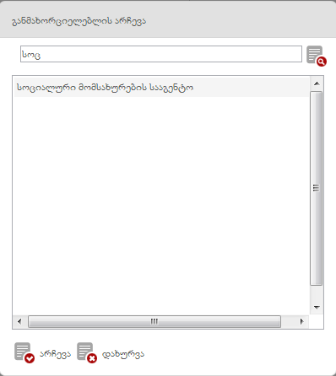

ნახატი 17
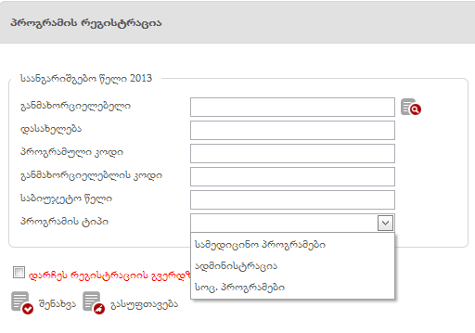
ღილაკით შენახვა () ყველა შეყვანილი მონაცემი რეგისტრირდება სისტემაში.

რაც შეეხება დარეგისტრირებული პროგრამისათვის კომპონენტისა და ქვეკომპონენტის დარეგისტრირებას, თავფურცელის სიაში გამოტანილი პროგრამების და კომპონენტების ჩასლის შემდეგ () „დამატება“ ღილაკის გამოყენებით () მომხმარაბელი ამატებს მათ: პროგრამის გასწვრივ არსებული „დამატება“ ღილაკით ამატებს კომპონენტს, ხოლო კომპონენტის გასწვრივ არსებული „დამატება“ ღილაკით - ქვეკომპონენტს.
კომპონენტის დასამატებლად მომხმარებელმა უნდა შეავსოს შემდეგი ველები (ნახ. 18):
- კომპონენტის დასახელება (კომპონენტის ზუსტი დასახელება)
- პროგრამული კოდი (სახელმწიფო ბიუჯეტით მინიჭებული 6-8 ციფრიანი კოდი)
- განმახორციელებლის კოდის (სმს-ის მიერ მინიჭებული ერთ-ციფრიანი კოდი)
- დროის პერიოდი (კომპონენტისათვის დროის პერიოდებად დაყოფის პრინციპი: წელი ან კვარტალი. რეკომენდირებულია კვარტალური დაყოფა)
- სამოქმედო არეალი (საბიუჯეტო გეგმის განაწილება გეოგრაფიული არეალის მიხედვით: მთელი ქვეყანა ან რეგიონი)
- დამტკიცებული ბიუჯეტი (კომპონენტისთვის დამტკიცებული საბოლოო თანხა)
- მოსანიშნი გრაფა „დამტკიცებულია“ - (საბოლოო თანხისა და შეტანილი თანხის იდენტურობის შემთხვევაში დადასტურება, რომ თანხები სწორია
- დაზუსტებული ბიუჯეტი (...)
- ბიუჯეტის გეგმა (...)

მომხმარებელმა ასევე უნდა დაამატოს კომპონენტის სახაზინო კოდი ღილაკით - 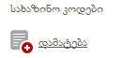სადაც ეკრანზე გამოსულ ფანჯარაში ავსებს საზაზინო კოდს (ხაზინის მიერ მინიჭებული კოდი. ივსება ჩამოსაშლელი მენიუდან არჩევის პრინციპით. ნახ. 18), ძველ სახაზინო კოდს (სისტემის ძველი კოდი, გამოიყენება მხოლოდ შესაბამისი უზრუნველყოფის მიზნებისთვის) და ირჩევს კომპონენტის განმახორციელებლის ფილიალს სიიდან (ნახ. 19).

ნახატი 18
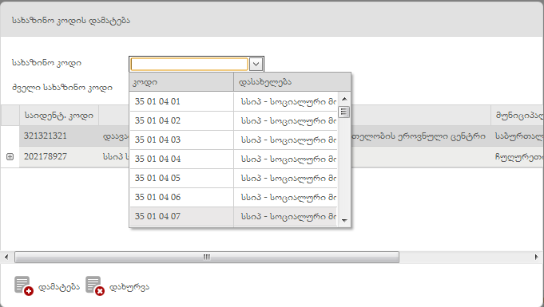

ნახატი 19
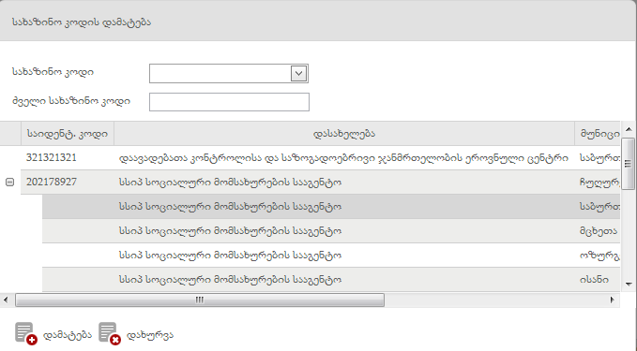
ღილაკით „დამატება“ სახაზინო კოდი (ან დაამატოს რამოდენიმე კოდი ზემოთ ხსენებული კოდის დამატების პროცედურის თავიდან გავლით) დაემატება კომპონენტს.

ღილაკებით „შენახვა“ შევსებული ინფორმაცია კომპონენტის შესახებ ემატება პროგრამების სიას, ხოლო ღილაკით „დამტკიცება“ ..... (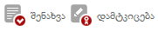).

ქვეკომპონენტის დასამატებლად მომხმარებელმა უნდა შეავსოს ველები:
- ქვეკომპონენტის დასახელება (ქვეკომპონენტის ზუსტი დასახელება)
- პროგრამული კოდი (სახელმწიფო ბიუჯეტით მინიჭებული 6-8 ციფრიანი კოდი)
- განმახორციელებლის კოდის (სმს-ის მიერ მინიჭებული ერთ-ციფრიანი კოდი)
- დამტკიცებული ბიუჯეტი (ქვეკომპონენტისთვის დამტკიცებული საბოლოო თანხა)
- დაზუსტებული ბიუჯეტი (....)

ასევე უნდა მოინიშნოს აღნიშნული ქვეკომონენტი სარზერვოა (იერარქიის გამო კომპონენტს უნდა ჰქონდეს მინიმუმ ერთი ქვეკომპონენტი. თუ სმს-ის უცნობია ქვეკომპონენტების დონეზე განხორციელებული საბიუჯეტო ცვლილებების შესახებ ინფორმაცია, მაშინ გამოიყენება ე.წ. „სარეზერვო/ვირტუალური ქვეკომპონენტი“, რომელიც არ წარმოადგენს კომპონენტის შემადგენელ ნაწილს. კომპონენტს შეიძლება ჰქონდეს მხოლოდ ერთი სარეზერვო ქვეკომპონენტი) თუ დაფარული (ქვეკომპონენტს შეიძლება ჰქონდეს სტატუსი დაფარული, თუ კომპონენტი არ შედგება ქვეკომპონენტებისგან. მომხმარებელმა იერარქიული სტრუქტურის შენარჩუნების მიზნით უნდა დაამატოს ერთი ქვეკომპონენტი. ამ შემთხვევაში დამატებული ქვეკომპონენტი უნდა მოინიშნოს, როგორც დაფარული და უგულველყოფილ უნდა იქნას ზოგიერთ ანგარიშში).

ამის შემდეგ, ქვეკომპონენტს უნდა დაემატოს ეკონომიკური მუხლები „დამატება“ ღილაკით - 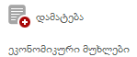. ეკრანზე გამოსულ დამატებით ფანჯარაში ივსება კოდი (თუ მომხმარებელმა იცის ხელოვნური კოდი - კოდს პირდაპირ ჩაწერს საძიებო ველში „კოდი“, ხოლო თუ არ იცის - „დასახელება“ ველის გასწვრივ არსებულიი ღილაკის - გამოყენებით ეკრანზე გამოსული ყველა ეკონომიკური მუხლის კოდისა და დასახელების სიიდან აირჩევს მისთვის სასურველს) და „დასტური“ ღილაკით ემატება არჩეული ეკონომიკური მუხლი ქვეკომპონენტს.

სახაზინო კოდები ქვეკომპონენტს ემატება იგივე პრინციპით, როგორს ეს ხდება კომპონენტის სახაზინო კდების დამატებისას.

ზემოთ ხსენებული ინფორმაციის შევსების შემდეგ ღილაკით „შენახვა“ შევსებული მონაცემი ემატება კომპონენტების სიას (). ღილაკით -  შესაძლებელია .... . ღილაკით - 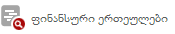კი .... .

ასევე შესაძლებელია თავფურცელზე არსებულ სიაში პროგრამების, კომპონენტებისა და ქვეკომპონენტების სიის გაწვრივ არსებული ღილაკების საშუალებით, მომხმარებელმა თითოეულ პროგრამაში, კომპონენტებსა და ქვეკომპონენტებში არსებული მონაცემი
- დაარედაქტიროს
- დაათვალიეროს
- წაშალოს

;;;;;;;;;;;;;;;;;;;;;;;;;;;;;;;;;;;;;;;;;;;; რატომაა ეს კონტრაკტები ცალკე გამოტანილი (რა დანისჰნულება აქვს ამას) როცა „ხაზინაში“ ცალკეა კიდე ხელშეკრულებები (ის რას აკეტებს?)

ბიუჯეტის კორექციის ბრძანებები
მომხმარებელს აქვს საშუალება მოძებნოს და დაარეგისტრიროს ბიუჯეტის კორექციის ბრძანებები ნავიგაციის პანელში „სახელმწიფო პროგრამები“-დან „ბიუჯეტის კორექტირების ბრძანებები“ ველის არჩევის საშუალებით.

ბიუჯეტში ცვლილებების შეტანისთვის (ნებისმიერი ცვლილება ხორციელდება საბიუჯეტო ერთეულების დონეზე) საჭიროა ბიუჯეტის პროგნოზირების ანგარიშის მომზადება, რომლის მეშვეობითაც შესაძლებელი ხდება თითოელი საბიუჯეტო ერთეულისათვის მოსალოდნელი დეფიციტის ან გადაჭარბებული ბიუჯეტირების და საერთო თანხების განსაზღვრა. ცვლილებების მომზადება და დამტკიცებული ცვლილებების შეტანა ხდება ქვეკომპონენტის ბიუჯეტის ერთეულის დონეზე.

მომხმრაბელს შეუძლია მოძებნოს ბაზაში დარეგისტრირებული ბრძანებები წლის და ბრძანების ნომრის მიხედვით. ღილაკი „ძებნა“-ს გამოყენების საშუალებით ჩამოიშლება ბაზაში დარეგისტრირებული ბიუჯეტის კორექციის ბრძანებები ბრძანების ნომრის, თარიღის, თანხის, დამტკიცების სტატუსის და კომენტარი ველის მიხედვით. ასევე შესაძლებელია ბრძანების დეტალური დათვალიერება ღილაკით - (ნახ. 18).

ნახატი 18
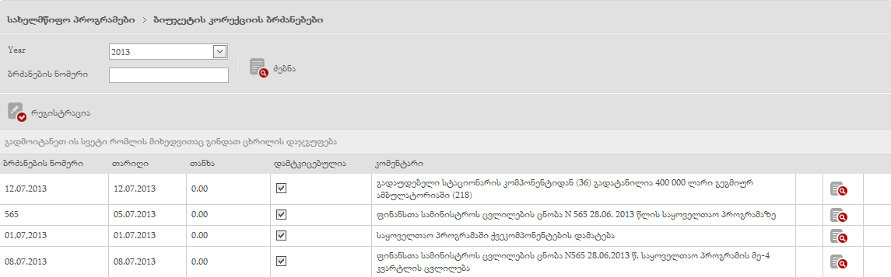

ბიუჯეტის ცვლილების დამატება შესაძლებელია  ღილაკით, რომლის გამოყენებისას ეკრანზე გამოდის დამატებითი ფანჯარა სადაც მომხმარებელმა უნდა შეავსოს ველები: თარიღი (რომელი თარიღიდანაც შევიდა ბიუჯეტის კორექტირება ძალაში), ბრძანების ნომერი (ბრძანების სარეგისტრაციო ნომერი,), თანხა (რა თანხის დამატება ან გამოკლება ხდება არსებულ ბიუჯეტში) და შენიშვნა (ცვლილების განხორციელების მიზეზი). გასათვალისწინებელია ის გარემოება, რომ როდესაც ქვეკომპონენტებს შორის ხდება თანხის გადანაწილება ბრძანების გარეშე, ველი „თანხა“-ში იწერება ნული - 0.

ხოლო, იმ შემთხვევაში თუ ბიუჯეტის კორექციის ბრძანება დამტკიცებულია, უნდა მოინიშნოს „დამტკიცებულია“-ს მოსანიშნი გრაფა () (ნახ. 19).(არ ინიშნება)

ნახატი 19
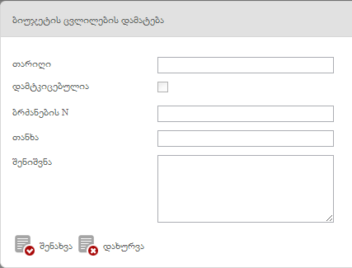
„შენახვა“ ღილაკზე დაჭერით ბიუჯეტის ცვლილება დაემატება ბიუჯეტის კორექციის ბრძანებების სიას (ნახ. 18).

კონტრაქტები
ნავიგაციის პანელში „კონტრაქტები“ ველის არჩევისას ეკრანზე გამოდის პროვაიდერთან გაფორმებული ხელშეკრულებ/ების საძიებო ფილტრები და ახალი კონტრაქტის დამატების სივრცე (ნახ. 20).

ნახატი 20
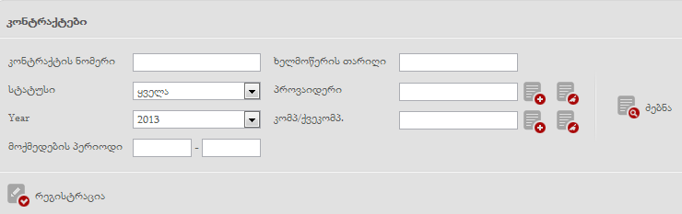
სისტემაში დარეგისტრირებული კონტრაქტების მოძიება შესაძლებელია შემდეგი ფილტრებით: კონტრაქტის ნომრით, სტატუსით (საწყისი შეყვანა, აქტიური, დასრულებული, შეწყვეტილი, შეჩერებული ან გაუქმებული), წელი (ჩამოსაშლელი მენიუდან არჩევის პრინციპით), მოქმედების პერიოდი (კალენდრიდან არჩევის პრინციპით), ხელმოწერის თარიღი, პროვაიდერი („შერჩევა“ - ღილაკით იხსნება დამატებითი ფანჯარა, სადაც მომხმარებელი საძიებო ველში უთითებს ორგანიზაციის საიდენტიფიკაციო ნომერს ან დასახელებას - საკმარისია ერთი ასოს ან ციფრიც ჩაწერა. „ძებნა“ ღილაკის გამოყენებით, ჩამოშლილი სიიდან სასურველი დაწესებულების (ფილიალის) მონიშვნით და „არჩევა“ ღილაკზე დაჭერით პროვაიდერი დაემატება საძიებო ფილტრის ველს. იხ. ნახ. 21) და კომპონენტი/ქვეკომპონენტი (არჩევის პრინციპი იგივეა როგორც ეს პროვაიდერის არჩევისას ხდება).

ნახატი 21
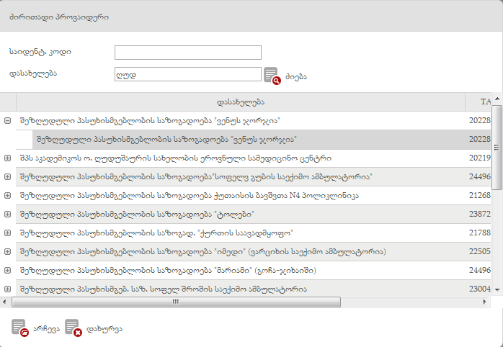
„ძებნა“ ღილაკის გამოყენებით კი ეკრანზე გამოდის დარეგისტრირებული კონტრაქტების სია (ნახ. 22), რომლებსაც შესაძლებელია რომ სათითაოდ დაემატოს ვალდებულებები, დეტალურად ინახოს ან დარედაქტირდეს მასში არსებული ინფორმაცია ().
ნახატი 22
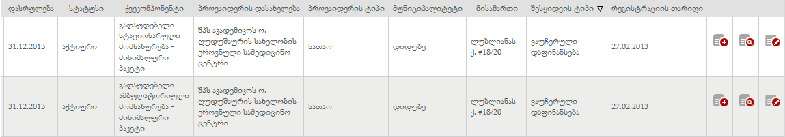

სია მოცემულია შემდეგი ცხრილის სათაურების მიხედვით: კოტრაქტის ნომერი, დაწყება, დასრულება, სტატუსი, ქვეკომპონენტი, პროვაიდერის დასახელება, პროვაიდერის ტიპი, მუნიციპალიტეტი, მისამართი, შეყვანის ტიპი და რეგისტრაციის თარიღი.
არსებულ კონტრაქტზე ვალდებულების დასამატებლად () მომხმარებელმა უნდა შეიყვანოს სურათზე ნაჩვენები ველები (ნახ. 24).

გასათვალისწინებელია ის გარემოება, რომ ვალდებულებების დამატება შესაძლებელია ისე როგორც კონტრაქტების გვერდიდან (ნავიგაციის პანელში „კონტრაქტი“ პარამეტრის არჩევის შემდგომ სისტემაში დარეგისტრირებული კონტრაქტების მოძიებით და ჩამოშლილი სიიდან თითოეულ კონტრაქტზე ვალდებულების დამატებით ღილაკით - ) ასევე მიღება-ჩაბარების აქტებიდან (ნავიგაციის პანელში „მიღება-ჩაბარების აქტები“ ველის არჩევით და ფილტრების ქვემოთ მოცემული „ვალდ. რეგისტრაცია“ ღილაკის გამოყენებით). განსხვავება მდგომარეობს იმაში რომ კონტრაქტების გვერდიდან რეგისტრირდება ისეთი ვალდებულებები, რომელთა ბიუჯეტიც წინასწარ არის განსაზღვრული და ცნობილი, ხოლო მიღება ჩაბარების აქტებიდან კი ისეთი ვალდებულებები, რომელთა ბიუჯეტი წინასწარ არ არის ცნობილი, მაგ.: ვაუჩერული სისტემით ანაზღაურებადი პროგრამები. რაც შეეხება ნავიგაციის პანელში არსებულ ცალკე ველს - „ვალდებულებები“, მასში შესაძლებელია კონტრაქტებიდან და მ/ჩ აქტებიდან დარეგისტრირებული ორივე ტიპის ვაუჩერების მოძიება, დაჯგუფება სასურველი ფილტრების მიხედვით და რედაქტირება. ხოლო პუნქტი „ვალდებულებები“, რომელიც განლაგებულია პანელზე არსებულ ველში „ხაზინა“, მასში თავმოყრილია ხაზინასთან გადაგზავნილი ვალდებულებების სია, რომელთა რედაქტირებაც მომხმარებელს აღარ შეუძლია.

მოხმარებელი ავსებს ვალდებულების ნომერს, მ/ჩ აქტის ნომერს (მიღება ცაბარების აქტის ნომერი), ბალანსს (...), დასამტკიცებელ თანხას, მომსახურების სახეს (...არაფერი არ იშლება) და წერს მომსახურების აღწერას. რაც შეეხება რეგისტრაციის თარიღის,ხელშეკრულების ნომრის, პროვაიდერის საიდენტიფიკაციო კოდის, პროვაიდერის დასახელებისა და სახაზინო კოდის ველებს სისტემის მიერ ივსება ავტომატურად. ასევე ავტომატურად ჩნდება სტატუსი „საწყისი შეყვანა“ რადგან ვალდებულების რეგისტრაცია პირველადია (ნახ. 23).

ნახატი 23
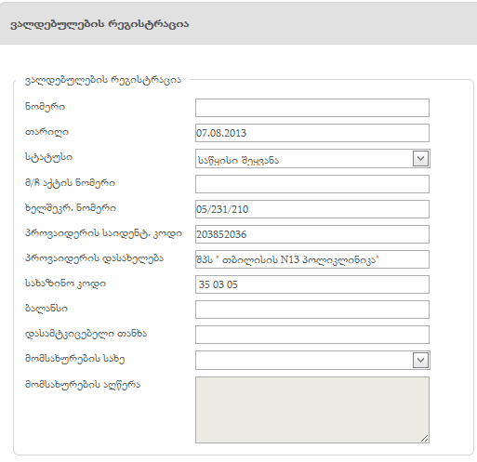

ველების შევსების შემდეგ მომხმარებელი ამატებს დამატებით დეტალებს ღილაკით , რომლის გამოყენების შემდეგ ეკრანზე გამოდის ფანჯარა შესავსები ველებით(ნახ. 25): თანხა (...) და დაზუსტების მიზეზი. ეკონომიკური მუხლის ველში არსებული მონაცემი გადმოდის არჩეულ კონტრაქტში არსებული მონაცემებიდან ავტომატურად. მომხმარებელი ამატებს თანხას (თუ ფინანსური ცვლილება განხორციელდა ბრძანების გარეშე „თანხა“-ში იწერება 0, როგორც საბიუჯეტო ცვლილების მიმანიშნებელი)არადა წერს რომ თანხა უნდა იყოს 0-ზე მეტიო და დაზუსტების მიზესს (...). სისტემაში არსებული ვალიდაციის გამო ფანჯარაში ავტომატურად გამოდის ინფორმაცია არსებული კონტრაქტის ფარგლებში რეკომენდირებული თანხის შესახებ. „შენახვა“ ღილაკით კი მონაცემი აისახება ვალდებულების გვერდზე.

ნახატი 25
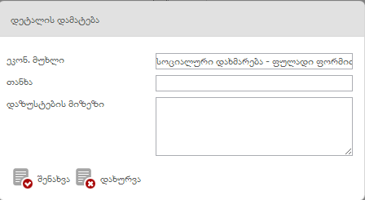

ვალდებულებების რეგისტრაციაში ყველა ველის შევსები შემდეგ აუცილებელია ეკრანის ქვედა მარცხენა მხარეს არსებული ღილაკი „შენახვა“-ს ( ) გამოყენება რათა ყველა შევსებული ველი დარეგისტრირდეს სისტემაში.

რეკვიზიტები
ახალი კონტრაქტის დამატება შესაძლებელია  ღილაკით. კონტრაქტის რეგისტრაციის სივრცე შედგება 4 ჩანართისგან: რეკვიზიტები, წარმომადგენლები, ფინანსური ერთეულები, შესავსები ფორმები და კომენტარები (ნახ. 26).

ნახატი 26
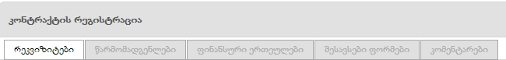

პირველ რიგში, ივსება რეკვიზიტების ჩანართი. ამისათვის მომხმარებელი წერს კონტრაქტის ნომერს. პროვაიდერის არჩევის შემდეგ კი („შერჩევა“ - ღილაკით იხსნება დამატებითი ფანჯარა, სადაც მომხმარებელი საძიებო ველში უთითებს ორგანიზაციის საიდენტიფიკაციო ნომერს ან დასახელებას - საკმარისია ერთი ასოს ან ციფრის ჩაწერა. „ძებნა“ ღილაკის გამოყენებით, ჩამოშლილი სიიდან სასურველი დაწესებულების არჩევითა და „არჩევა“ ღილაკზე დაჭერით პოვაიდერი დაემატება საძიებო ფილტრის ველს. იხ. ნახ. 26) პროვაიდერის საიდენტიფიკაციო კოდი, ტიპი, მუნიციპალიტეტი და მისამართი სისტემის მიერ ივსება ავტომატურად. ასევე უნდა დაფიქსირდეს სტატუსი (საწყისი შეყვანა, აქტიური, დასრულებული, შეწყვეტილი, შეჩერებული ან გაუქმებული), პროგრამის განმახორციელებელი („შერჩევა“ - ღილაკით იხსნება დამატებითი ფანჯარა, სადაც მომხმარებელი უთითებს მისთვის სასურველ ორგანიზაციას. შესაძლებელია დაწესებულებას ქონდეს ფილიალები და ღილაკი - დაჭერით ჩამოიშლება დაწესებულების ფილიალი, რომელიც მომხმარებელმა უნდა აირჩიოს და „არჩევა“ ღილაკით დაამატოს სარეგისტრაციო ველს. იხ. ნახ. 27), ქვეკომპონენტი (იგივე პრინციპით როგორც ეს ხდება პროგრამის გაბმახორციელებლის არჩევისას), კონტრაქტის ტიპი (ხელშეკრულება, განაცხადი ან ხელწერილი), შესყიდვის ტიპი (ივსება კონტრაქტის ტიპის არჩევის შემდგომ ჩამოსაშლელი მენიუდან), კონტრაქტის იდენტიფიკატორი (ხელმოწერის თარიღი, დაწყების თარიღი და დასრულების თარიღი), კონტრაქტის ფინანსური ლიმიტები (ივსება ჯამური თანხა). კონტრაქტების ლიმიტებში ლიმიტების პერიოდი, მაქსიმალური თანხა და წინასწარი % ივსება ავტომატურად.

ნახატი 26
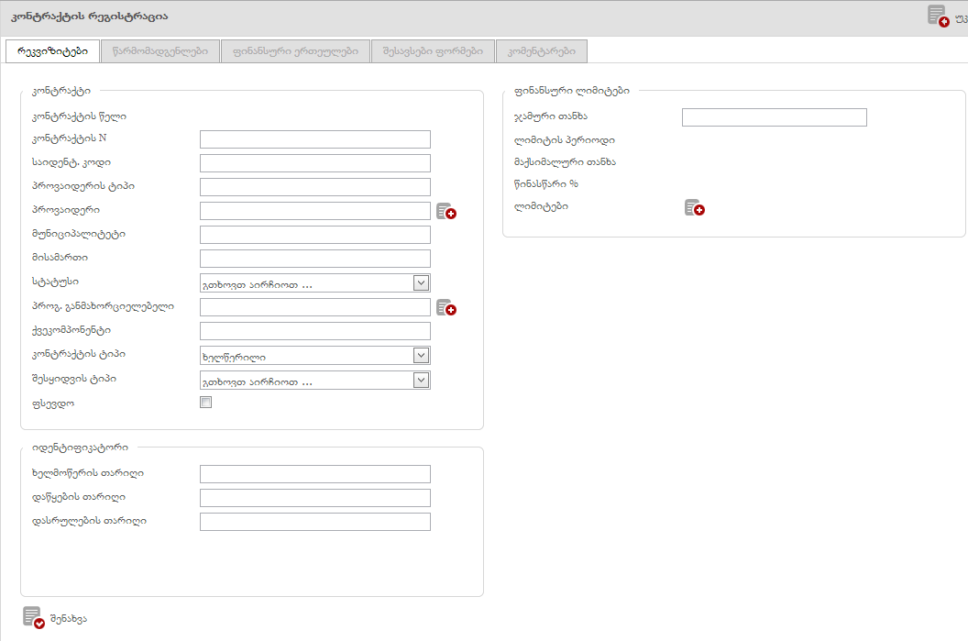
ნახატი 27
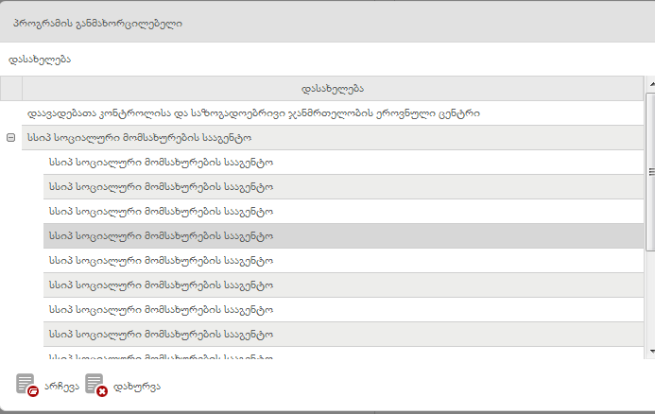

ლიმიტების დამატება შესაძლებელია ღილაკით - (ნახ. 26) რომლის გამოყენების შემდეგაც ეკრანზე გამოდის დამატებითი ფანჯარა (ნახ. 28), სადაც უნდა შეივსოს აქტივაციის თარიღი (...), ლიმიტების პერიოდი (წელი, ულიმიტო, თვე, ფიქსირებული თანხა ან კვარტალი), თანხა (...), წინასწარი % (...) და კომენტარი. „დამატება“ ღილაკით კი ველებში შეყვანილი ინფორმაცია დაემატება ფანჯარას და გამოჩნდება იმავე ფანჯარაში ცხრილის სახით (ნახ. 26), რომელიც შესაძლებელია რომ სურვილის შემთხვევაში წაიშალოს მომხმარებლის მიერ ღილაკით - . ღილაკით „დახურვა“ ლიმიტი დაემატება კონტრაქტს.
ნახატი 28
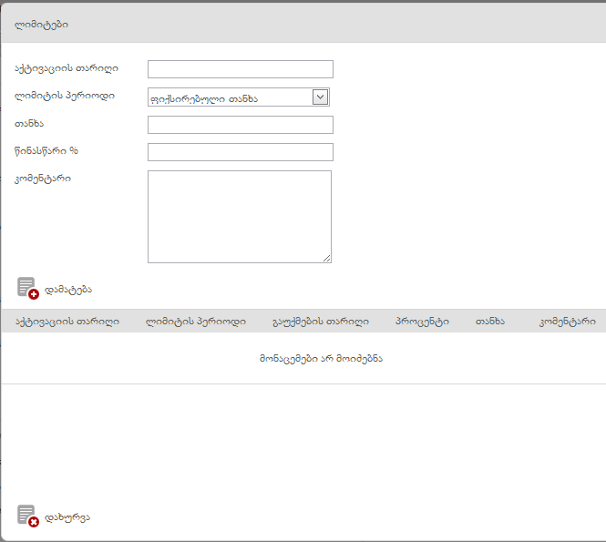

ნახატი 29
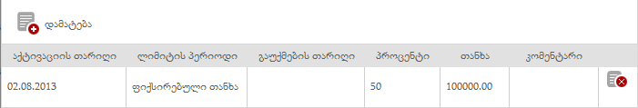
ლიმიტების დამატების შემდგომ, მომხმარებელმა უნდა გამოიყენოს „შენახვა“ ღილაკი, რომელიც მდებარეობს რეკვიზიტები ჩანართის ქვედა მარცხენა მხარეს, რათა კონტრაქტის რეგისტრაციისას შევსებული ყველა ველი დარეგისტრირდეს სისტემაში (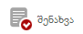).

წარმომადგენლები

............. სხვა ჩანართები

ფინანსური ერთეულები

შესავსები ფორმები

კომენტარები

მიღება-ჩაბარების აქტები (არის ეს სხვაგან სადმე კიდე?)
ნავიგაციის პანელში „მიღება-ჩაბარების აქტები“-ს არჩევისას ეკრანზე გამოდის ელექტრონული ანგარიშგების მოდულიდან მიღებული მიღება-ჩაბარების აქტების საძიებო ფილტრები და ახალი აქტების დამატების სივრცე (ნახ. 20). სისტემაში არსებული მიღება-ჩაბარების აქტების მოძიება შესაძლებელია შემდეგი ფილტრების გამოყენებით: მ/ჩ აქტის ნომერი, კონტრაქტის ნომერი და რეესტრის ნომერი (მოხმარებელმა უნდა მონიშნოს სასურველი გრაფა და ფილტრის გასწვრივ ცარიელ გრაფაში ჩაწეროს შესაბამისი ინფორმაცია. ნახ. 30).
ნახატი 30
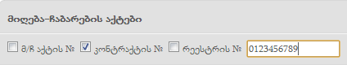
მოსანიშნი გრაფა „რეესტრის გარეშე“ ინიშნება ავტომატურად, რაც გულისხმობს....

მონაცემების მოძიება ასევე შესაძლებელია შექმნის თარიღის, საანგარიშგებო პერიოდის, დაფარულები სტატუსის (საფარული ან დაუფარავი), აქტის სტატუსის (საწყისი შეყვანა, დამტკიცებული ან გაუქმებული), პროვაიდერის („შერჩევა“ - ღილაკით იხსნება დამატებითი ფანჯარა, სადაც მომხმარებელი საძიებო ველში უთითებს ორგანიზაციის საიდენტიფიკაციო ნომერს ან დასახელებას - საკმარისია ერთი ასოს ან ციფრიც ჩაწერა. „ძებნა“ ღილაკის გამოყენებით, ჩამოშლილი სიიდან სასურველი დაწესებულების (ფილიალის) მონიშვნით და „არჩევა“ ღილაკზე დაჭერით პროვაიდერი დაემატება საძიებო ფილტრის ველს. იხ. ნახ. 31), კომპონენტი/ქვეკომპონენტის („შერჩევა“ - ღილაკით იხსნება დამატებითი ფანჯარა, სადაც მომხმარებელი საძიებო ველში უთითებს კომონენტი/ქვეკომპონენტის ... წელს ან დასახელებას - საკმარისია ერთი ასოს ან ციფრიც ჩაწერა. „ძებნა“ ღილაკის გამოყენებით და ცხრილში გამოტანილი სიიდან სასურველი პროგრამის ჩაშლითა () და კომპონენტის ან ქვეკომპონენტის მონიშვნით და „არჩევა“ ღილაკზე დაჭერით პროვაიდერი დაემატება საძიებო ფილტრის ველს. იხ. ნახ. 32), რეგიონის, მუნიციპალიტეტის და დასახლებული პუნქტის ფილტრების მეშვეობით.
ნახატი 31
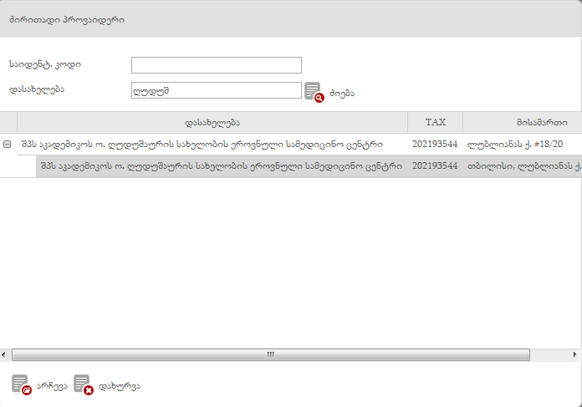
ნახატი 32
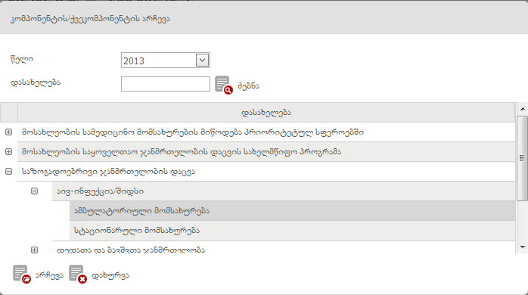
„ძებნა“ ღილაკის გამოყენებით კი ეკრანზე ჩამოიშლება ელექტრონული ანგარიშგების მოდულიდან მიღებული მიღება-ჩაბარების აქტები შემდეგი ცხრილის სათაურების მიხედვით: მიქება-ჩაბარების აქტის ნომერი, შექმნის თარიღი, მოთხოვნილი თანხა, ბიუჯეტით ანაზღაურებადი თანხა, გადასახდელი თანხა, საანგარიშგებო წელი, საანგარიშგებო თვე, კონტრაქტის ნომერი, პროვაიდერი, მუნიციპალიტეტი, მისამართი, ქვეკომპონენტი, სტატუსი, დაფარულების სტატუსი და რეესტრის ნომერი. ასევე შესაძლებელი ძებნის შედეგან ეკრანზე გამოტანილი მიღება-ჩაბარების აქტების გადატანა ექსელის ფორმატში ღილაკი -  გამოყენებით.

ფილტრების ქვემოთ ინფორმაციის სახით მოცემული ყველა სიაში არსებული მიღება-ჩაბარების აქტის საფუძველზე მიღებული მოთხოვნილი თანხების, ბიუჯეტით ანაზღაურებადი თანხების, გადახდილი თანხებისა და გადასახდელი თანხების ჯამი.

ელექტრონული ანგარიშგების მოდულიდან მიღებული მიღება-ჩაბარების აქტებისათვის რეესტრის შექმნა შესაძლებელია ღილაკით - 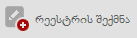. ამისათვის, თანდაპირველად უნდა გაიფილტროს მონაცემი სასურველი პარამეტრებით, მოინიშნოს სიაში გამოტაბილი სასურველი მიღება ჩაბარების აქტები (აქტების არჩევის რამოდენიმე პრინციპი არსებობს: კლავიატურაზე „Ctrl” ან “Shift” ღილაკზე დაჭერით და სასურველი აქტების არჩევით, ყველა აქტის მონიშვნით გრაფა „ყველას მონიშვნა“-ს გამოყენებით - ) და ამის შემდეგ გამოყენებულ იქნას ღილაკი „რეესტრის შექმნა“.

გასათვალისწინებელია ის გარემოება, რომ რეესტრების შექმნა შესაძლებელია ნავიგაციის პანელში „მიღება-ჩაბარების აქტების“ ველიდან, ხოლო უკვე დარეგისტრირებული რეესტრების ხილვა და მათი სასურველი პარამეტრებით დაჯგუფება კი - ნავიგაციის პანელში არსებული „რეესტრების“ ველიდან.

ღილაკი „რეესტრის შექმნა“-ს გამოყენებით ეკრანზე გამოდ ....არ მამატებინებს რეესტრს
.....

როგორც დოკუმენტში აღინიშნა, „მიღება-ჩაბარების აქტების“ ინტერფეისში რეგისტრირდება ისეთი ვალდებულებები, რომელთა ბიუჯეტიც წინასწარ არ არის ცნობილი და განსაზღვრული. რეესტრი ყოველთვის იქმნება ერთ საანგარიშგებო თვისთვის. ვალდებულების რეგისტრაციისთვის მომხმარებელმა უნდა გამოიყენოს ღილაკი -  და ეკრანზე გამოსულ ინტერფეისზე შეავსოს....აი ამას მიწერს : ვალდებულებების რეგისტრაცია შეიძლება მხოლოდ რეესტრში მყოფ მ/ჩ აქტების საფუძველზე
....

რეესტრები
ნავიგაციის პანელში „რეესტრები“ ველის არჩევის შემდეგ ეკრანზე გამოდის მიღება-ჩაბარების აქტების საფუძველზე სექმნილი რეესტრების საძიებო ფილტრები, რომელიც საშუალებას აძლევს მომხმარებელს რეეტსრები მოძებნოს რეესტრის ნომრის, თარიღების დიაპაზონის, სტატუსის (დამტკიცებული, გაუქმებული, დასრულებული, საწყისი შეყვანა ან ყველა), კომპონენტის დარეგიონის მიხედვით (ნახ. 32).

ნახატი 32
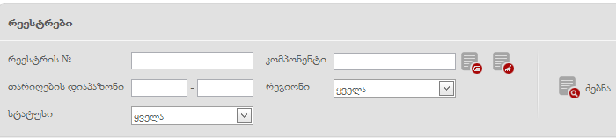
კომპონენტის არჩევისათვის, მომხმარებელმა უნდა დააჭიროს ღილაკს  და ეკრანზე გამოტანილ დამატებით ფანჯარაში მიუთითოს ბიუჯეტის წელი ან კომპონენტის დასახელება, დააჭიროს ღილაკს „ძებნა“, ჩამოშლილი სიიდან მონიშნოს სასურველი კომპონენტი (ნახ. 33) და „არჩევა“ ღილაკით აირჩიოს კომპონენტი.

ნახატი 33
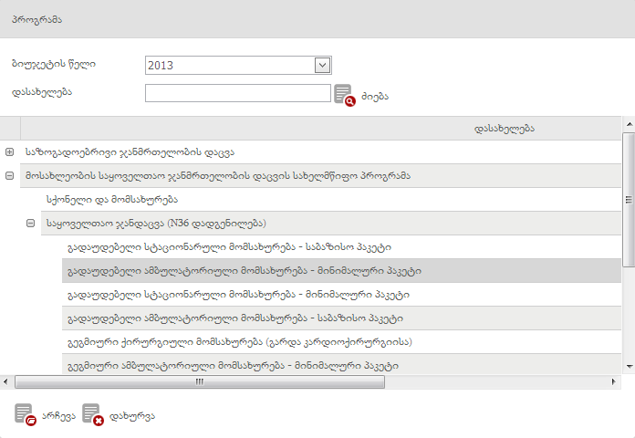
ფილტრების სივრცეში არსებული „ძებნა“ ღილაკის საშუალებით ეკრანზე ჩამოიშლება რეესტრების სია რეესტრის ნომრის, შექმნის თარიღის, საანგარიშგებო წლის, საანგარიშგებო თვის, კომპონენტის, სახაზინო კოდის, რეგიონის, სტატუსისა და თანხის ცხრილის სათაურების მიხედვით (ნახ. 34).

ნახატი 34
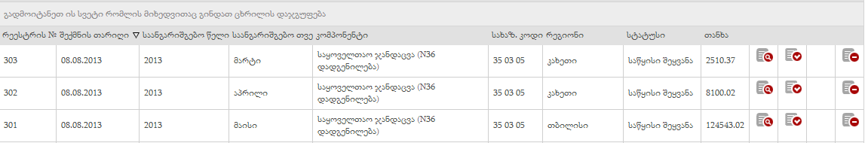
„ნახვა“ ღილაკით () შესაძლებელია რეესტრის დეტალური დათვალიერება (ნახ. 35) სადაც შესაძლებელია საინფორმაციო პანელზე ამ რეესტრისათვის მოთხოვნილი თანხის, ბიუჯეტით ასანაზღაურებელი თანხის, გადახდილი თანხისა თუ გადასახდელი თანხის ჯამის ნახვა, ასევე რეერსტრი ბეჭდვა ღილაკით -  და რეესტრში არსებული მიღება-ჩაბარების აქტების დეტალური დათვალიერება (სურ. 35).

ნახატი 35
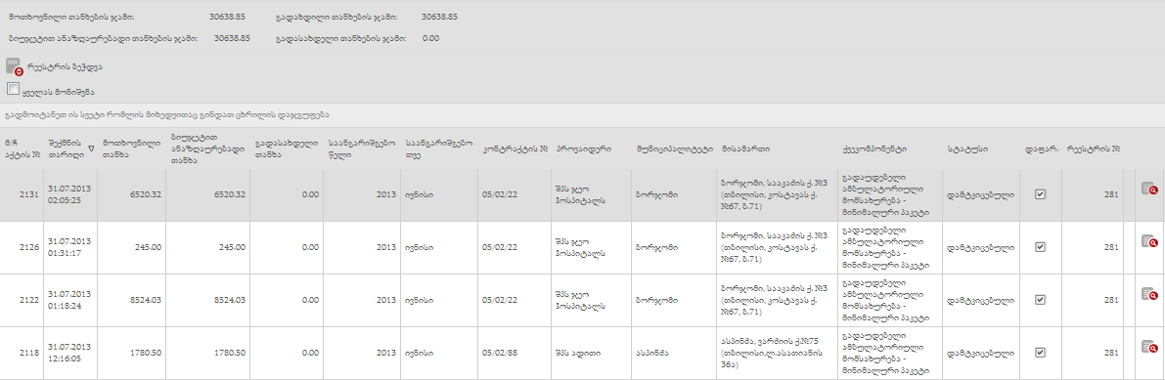
შესაძლებელია ასევე, არჩეული რეესტრისათვის ვალდებულების რეგისტრაცია საინფორმაციო პანელის ზემოთ არსებული ღილაკით -  და რეესტრში არსებული ინფორმაციის ექსპორტი ექსელი ფორმატში ღილაკით -  .
„დამტკიცება“ ღილაკით () - რეესტრის დამტკიცება (რის შემდეგაც ის ავტომატურად იგზავნება ხაზინაში ფულის გადასარიცხად), „დახურვა“ ღილაკით () - .... და „გაუქმება“ ღილაკით ( ) კი - .... .
....

ვალდებულებები
როგორც დოკუმენტში აღინიშნა, ვალდებულებების რეგისტრაცია შესაძლებელია ისე როგორც კონტრაქტების გვერდიდან ასევე მიღება-ჩაბარების აქტებიდან. რაც შეეხება ნავიგაციის პანელში არსებულ ცალკე ველს - „ვალდებულებები“, მასში შესაძლებელია კონტრაქტებიდან და მ/ჩ აქტების გვერდიდან დარეგისტრირებული ვაუჩერების მოძიება, დაჯგუფება სასურველი ფილტრების მიხედვით და რედაქტირება. ხოლო პუნქტი „ვალდებულებები“, რომელიც განლაგებულია პანელზე არსებულ ველში „ხაზინა“, მასში თავმოყრილია ხაზინასთან გადაგზავნილი ვალდებულებების სია, რომელთა რედაქტირებაც მომხმარებელს აღარ შეუძლია.

ნავიგაციის პანელში „ვალდებულებები“ ველის არჩევისას ეკრანზე გამოდის კონტრაქტებისა და მიღება-ჩაბარების აქტების გვერდებზე დარეგისტრირებული ვალდებულებების საძიებო ფილტრები: ვალდებულების ნომერი, ხელშეკრულების ნომერი, რეესტრის ნომერი, რეგისტრაციის პერიოდი, ვალდებულებების სტატუსი (უარყოფილია ხაზინის მიერ, საწყისი შეყვანა, გაუკმებული, გადაგზავნილი ხაზინაში ან რეგისტრირებულია ხაზინის მიერ), სტატუსი ხაზინაში (გაუქმებული, წაშლილი, დასადასტურებელი, დამტკიცებული ხაზინაში, გადაგზავნილი ხაზინაში ან უცნობი სტატუსი), პროვაიდერი („შერჩევა“ - ღილაკით იხსნება დამატებითი ფანჯარა, სადაც მომხმარებელი საძიებო ველში უთითებს ორგანიზაციის საიდენტიფიკაციო ნომერს ან დასახელებას - საკმარისია ერთი ასოს ან ციფრიც ჩაწერა. „ძებნა“ ღილაკის გამოყენებით, ჩამოშლილი სიიდან სასურველი დაწესებულების (ფილიალის) მონიშვნით და „არჩევა“ ღილაკზე დაჭერით პროვაიდერი დაემატება საძიებო ფილტრის ველს. იხ. ნახ. 21) და კომპონენტი/ქვეკომპონენტი (არჩევის პრინციპი იგივეა როგორც ეს პროვაიდერის არჩევისას ხდება).
ნახატი 21
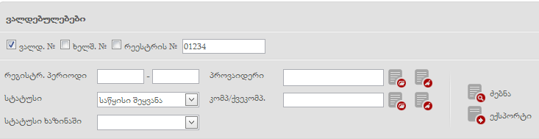

„ძებნა“ ღილაკზე დაჭერით ეკრანზე გამოდის სისტემაში დარეგისტრირებული ვალდებულებების სია ცხრილის სახით (ნახ. 36).

ნახატი 36 გამოსაცვლელია იმიტ სადაც რედაქტირება და საგადასახადო მოტხოვნის დამატება ჩანს
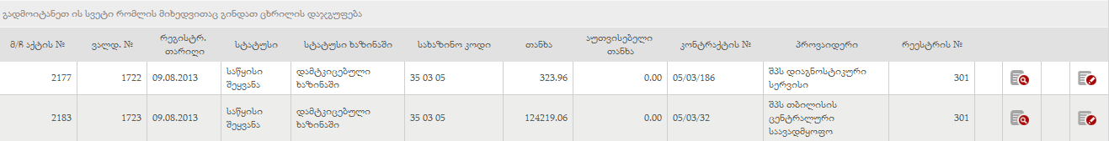
ღილაკი  საშუალებით კი შესაძლებელია მოძიებული ინფორმაციის ექსელ ფორმატში გადატანა (ნახ. 21).

ფილტრების ქვემოთ მოცემულია საინფორმაციო სივრცე, რომელის შეიცავს გვიჩვენებს ინფორმაციას მოძიებული ვალდებულებების ჯამური თანხისა და აუთვისებელი თანხების ჯამის შესახებ (ნახ. 37).

ნახატი 37
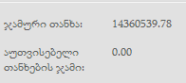

უნდა აღინიშნოს, რომ კონრეტული ხელშეკრულებისა (თუ )თუ მიღება/ჩაბარების აქტის საფუძველზე ვალდებულების აღების/რეგისტრაციის შემდეგ, სავალდებულოა სახელმწიფო ხაზინას გადაეგზავნოს საგადასახადო მოთხოვნა, რომელიც კონკრეტული ვალდებულიების ფარგლებში გარკვეული თანხის გადარიცხვის მოთხოვნას გულისხმობს. საგადასახადო მოთხოვნაში მითითებელი თანხა არ უნდა აღემატებოდეს ვალდებულებით გათვალისწინებულ თანხას, თუმცა შეიძლება იყოს ვალდებულებაში მითითებულ თანხაზე ნაკლები. შესაძლებელია ერთი ვალდებულების ფარგლებში მომხმმარებელმა დაამატოს რამოდენიმე საგადასახადო მოთხოვნა, რომელიც ჯამში არ უნდა აჭარბებდეს იმ ვალდებულებაში მითითებულ თანხას რა ვალდებულების ფარგლებშიდაც დარეგისტრირდნენ ისინი.

სიაში გამოტანილი ვალდებულებების გასწვრის „საგადასახადო მოთხოვნის რეგისტრაცია“ ღილაკით () ეკრანზე გამოდის საგადასახადო მოთხოვნების რეგისტრაციის გვერდი სადაც მომხმარებელმა უნდა შეავსოს შემდეგი ველები (ნახ. 40):

ნახატი 40
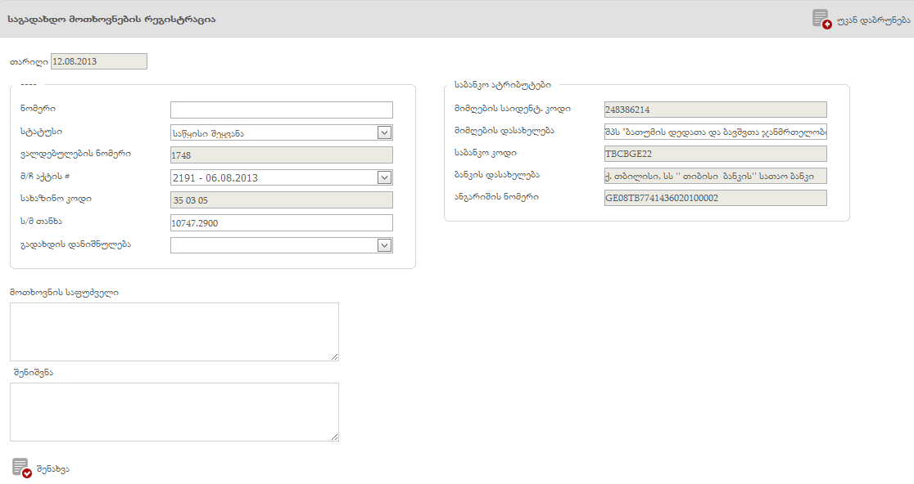
- საგადასახადო მოთხოვნის ნომერი ()
- სტატუსი
- გადახდის დანიშნულება (ჩამოსაშლელი მენიუდან არცევის პრინციპით)
- მოთხოვნის საფუძველი (.....ტექსტურად)
- შენიშვნა (....ტექსტურად)

რაც შეეხება ვალდებულების ნომერს, მიღება-ჩაბარების ნომერს, სახაზინო კოდს, საგადახდო მოთხოვნის თანხასა და საბანკო ატრიბუტებს სისტემის მიერ ივსება ავტომატურად.

„შენახვა“ ღილაკით საგადახდო მოთხოვნა დარეგისტრირდება სისტემაში (ნახ. 40) და დარეგისტრირებული მოთხოვნის ხილვა შესაძლებელი იქნება ნავიგაციის პანელში არსებული ველი „ხაზინა“-დან „საგადასახადო მოთხოვნები“ ველის არჩევით.

დარეგისტრირებული საგადახდო მოთხოვნების ხილვა შესაძლებელია პანელში არსებული „საგადასახადო მოთხოვნები“ ველის არჩევით. ხოლო, პანელში არსებული ველი „ხაზინა“-დან „საგადასახადო მოთხოვნები“ ველის არცევით კი შესაძლებელია ხაზინაში გადაგზავნილი მოთხოვნებიშ ნახვა.

„დათვალიერება“ ღილაკით () მომხმარებელს შეუძლია დეტალურად დაათვალიეროს შერჩეული ვალდებულება (ნახ. 39) და მასში არსებული ეკონომიკური მუხლი ასევე ღილაკით - (ნახ. 30)
ნახატი 39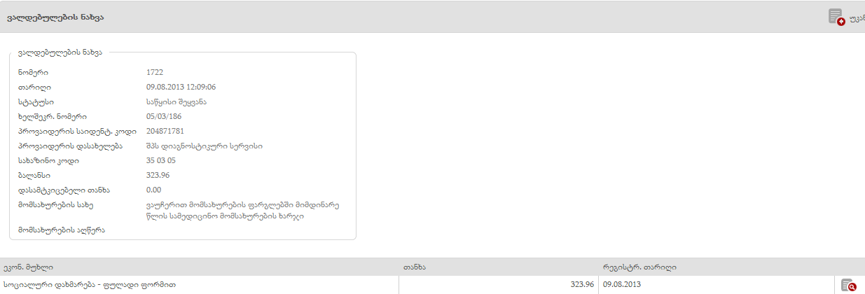

ნახატი 30
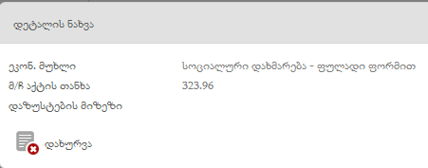
რედაქტირება ღილაკით - მომხმარებელს შეუძლია შეცვალოს კონკრეტული ვალდებულების ველებში არსებული ინფორმაცია და მონაცემები შეყვანილი ვალდებულების დეტალებში (ნახ. 31, ნახ. 32). აღნიშნული ღილაკის გამოყენებისას ეკრანზე გამოდის ვალდებულების რედაქტირების გვერდი სადაც მომხმარებელს შეუძლია ვალდებულებას შეუცვალოს სტატუსი (...) და დაფიქსიროს დასაკორექტირებელი თანხა ღილაკით - სადაც იგი დამატებით ეკრანზე გამოტანილ ფანჯარაში ავსებს „თანხის“ ველს (იწერება თანხა რამდენიც აკლდება აღებულ ვალდებულებას) და სიტყვიერად წერს დაკორექტირების მიზეზს.

ნახატი 31
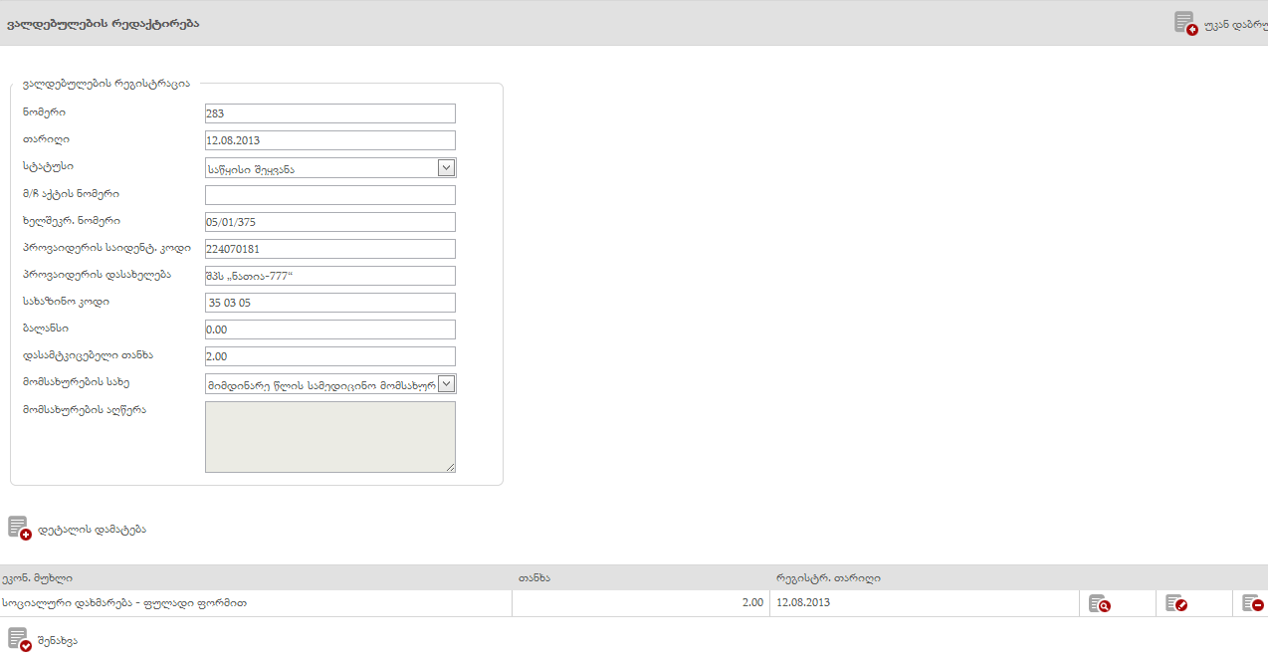
ნახატი 32

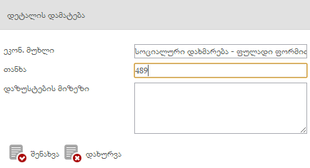
ღილაკით „ვალდებულების დაზუსტება“ () მომხმარებელს შეუძლია ხაზინის მიერ უკვე დამტკიცებულ ვალდებულებაზე აღებული ვალდებულებით გათვალისწინებულ თანხაში შეიტანოს კორექცია და მოაკლოს ვალდებულებას იმ რაოდენობის თანხას რამდენის გამოყენებასაც აღარ გეგმავს. აღნიშნული ღილაკის საშუალებით ეკრანზე გამოდის ვალდებულების რედაქტირების გვერდი (ნახ. 31) სადაც მომხმარებელს ასევე შეუძლია ვალდებულებას შეუცვალოს სტატუსი (...) და დაფიქსიროს დასაკორექტირებელი თანხა ღილაკით - 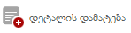სადაც იგი დამატებით ეკრანზე გამოტანილ ფანჯარაში ავსებს „თანხის“ ველს (იწერება თანხა რამდენიც აკლდება აღებულ ვალდებულებას) და სიტყვიერად წერს დაზუსტების/დაკორექტირების მიზეზს (ნახ. 32). რაც შეეხება ეკონომიკური მუხლის ველს ის სისტემის მიერ ივსება ავტომატურად. უკეთესი ვერსია ჯობია, ან ვალდებულებიდან გადმოდის ან რამე ეგეთი. „შენახვა“ ღილაკით მონაცემები აისახება ვალდებულებაში და ცვლილებები გამოჩნდება ცხრილის სახით (ნახ. 33).

ცხრილი სადაც რამოდენიმე კორექცია ჩანს

ცხრილიდან შესაძლებელია დეტალების დათვალიერება და რედაქტირება (ნახ. 41).
გასათვალისწინებელია ის გარემოება, რომ როდესაც ვალდებულებაში მითითებული თანხა არ არის სრულად ათვისებული ვალდებულების გასწვრივ ჩანს „საგადახადო მოთხოვნის“, „დათვალიერების“ და „რედაქტირების“ ღილაკები. ხოლო თუ ვალდებულება გადაგზავნილია ხაზინაში და ხაზინას დაამტკიცა იგი - მხოლოდ „დათვალიერების“ და „ვალდებულების დაზუსტების“ ღილაკები. თუ ხაზინას ვალდებულება არ აქვს დამტკიცებული „ვალდებულების დაზუსტების“ ღილაკი ეკრანზე არ ჩნდება.

საგადახდო მოთხოვნები
ნავიგაციის პანელში „საგადახდო მოთხოვნები“ ველის არჩევისას ეკრანზე გამოდის მოთხოვნების საძიებო ფილტრები. საგადახდო მოთხოვნების მოძიება შესაძლებელია საგადახდო მოთხობნის (ს/მ) ნომრის, მიღება-ჩაბარების (მ/ჩ) აქტის ნომრის, ვალდებულების ნორმის, მიმღების საიდენტიფიკაციო კოდის ან რეესტრის ნომრის მოსანიშნი გრაფის მონიშვნით და მათ გასწვრივ არსებულ ცარიელ ველში შესაბამისი მნიშვნელობის ჩაწერით (ნახ. 41).
ნახატი 41
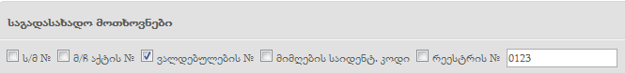

საგადახდო მოთხოვნების მოძიება შესაძლებელია ასევე სტატუსის (დაბრუნებული ბანკის მიერ, გადაგზავნილი ხაზინაში, ჩამოწერილი, გაუქმებულია ან საწყისი შეყვანა), რეგისტრაციის პერიოდის (კალენდრიდან დროის დიაპაზონის მითითებით), კომპონენტის/ქვეკომპოენნტის („შერჩევა“ - ღილაკით იხსნება დამატებითი ფანჯარა, სადაც მომხმარებელი საძიებო ველში უთითებს კომონენტი/ქვეკომპონენტის ... წელს ან დასახელებას - საკმარისია ერთი ასოს ან ციფრიც ჩაწერა. „ძებნა“ ღილაკის გამოყენებით და ცხრილში გამოტანილი სიიდან სასურველი პროგრამის ჩაშლითა () და კომპონენტის ან ქვეკომპონენტის მონიშვნით და „არჩევა“ ღილაკზე დაჭერით პროვაიდერი დაემატება საძიებო ფილტრის ველს. იხ. ნახ. 32) და პროვაიდერის (არჩევის პრინციპი იგივეა როგორ კომპ./ქვეკომპონენტის არჩევისას) მიხედვით.

ნახატი 32
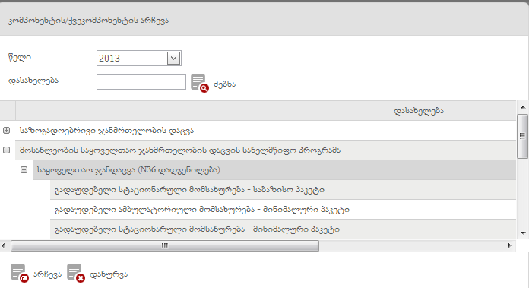

„ძებნა“ ღილაკით კი გამოდის …დარეგისტრირებული საგადახდო მოთხოვნების სია ს/მ ნომრის, ვალდებულების ნომრის, სატტუსის, მ/ჩ აქტის ნომრის, სახაზინო კოდის, ვალდებულების თანხის, ბალანსის, რეგისტრაციის თარიღს, მიმღების საიდენტიფიკაციო კოდის, მიმღების დასახელების, საბანკო კოდის, ბანკის დასახელების, ანგარიშის ნომრისა და რეგისტრაციის ნომრის ცხრილის სათაურების მიხედვით (ნახ. 33).

ნახატი 33
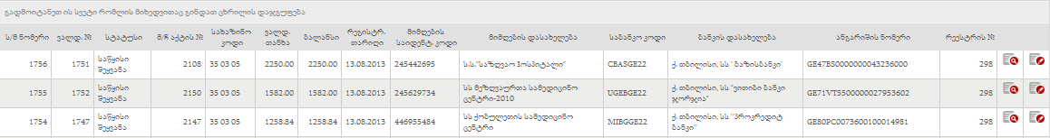

თითოეული საგადახდო მოთხოვნის გასწვრივ შესაძლებელია მოთხოვნაში არსებული ინფორმაციის დეტალური დათვალიერება ღილაკით - და ინფორმაციაში ცვლილების შეტანა ღილაკით - (ნახ. 33), რომლის გამოყენების დროსაც მომხმარებელს შეუძლია რედაქტირების გვერდზე შეცვალოს მიღება-ჩაბარების აქტის ნომერი, თანხა, გადახდის დანიშნულება, მოთხოვნის საფუძველი ან შენიშვნა (ნახ. 34).

უნდა აღინიშნოს, რომ როდესაც საგადახდო მოთხოვა შექმნილია ისეთი ვალდებულების საფუძველზე რომელიც დარეგისტრირდა კონტრაქტის მიხედვით (როდესაც გამოსაყენებელი თანხა წინასწარ არის ცნობილი კონტრაქტის მიხედვით) მაშინ „მიღება ჩაბარების აქტის ნომრის“ ველის ჩამოშლისას (ნახ. 34) გამოჩნდება მხოლოდ ერთი მიღება-ჩაბარების აქტის ნომერი, ხოლო თუ საგადახდო მოთხოვნა შექმნილია ისეთი ვალდებულების საბუძველზე რომელიც დარეგისტრირდა მიღება-ჩაბარების მიხედვით (როდესაც გამოსაყენებელი თანხა წინასწარ არ არის ცნობილი) - ჩამოიშლება რამოდენიმე მიღება-ჩაბარების აქტის ნომერი, რომელიც სურვილის შემთხვევაში მომხმარებელს შეუძლია შეცვალოს რედაქტირების დროს.

ნახატი 34
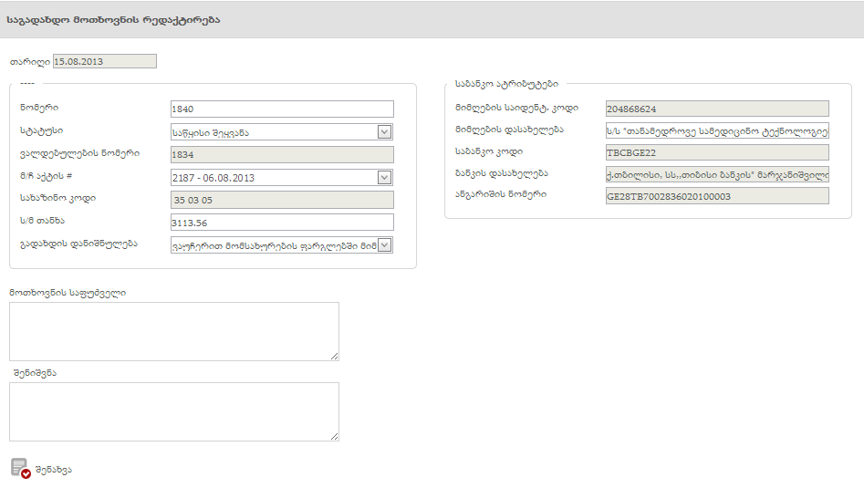
„შენახვა“ ღილაკით კი ცვლილება აისახება კონკრეტულ საგადასახადო მოთხოვნაზე (ნახ. 34).

ხაზინა

ამბულატორია, დღის სტაციონარი და სტაციონარი
ნავიგაციის პანელში ველებში „ამბულატორია“, „დღის სტაციონარი“ და „სტაციონარი“ ფილტრები, ფილტრების მიხედვით მონაცემების მოძიება, მოძიებული მონაცემების დათვალიერება, რედაქტირება, წაშლა და ახალი მოთხოვნის (რეკვიზიტები, ფორმა NIV-100/ა, კალკულაცია) დამატება შესაძლებელია იგივე პრინციპით როგორც ეს „სრული სიის“ ინტერფეისში არის შესაძლებელი. განსხვავება არის მხოლოდ სისტემაში უკვე დარეგისტრირებული მონაცემების ამოღებისას, როდესაც მონაცემი გამოდის მკურნალობის ტიპის მიხედვით. „ამბულატორიაში“ ძიებისას გამოდის მხოლოდ ამბულატორიული ტიპის შემთხვევები, დღის სტაციონარში - დღის სტაციონარული შემთხვევები და სტაციონარში - სტაციონარულის.

